**Программирование. Лабораторная 1.**

*Ссылка на Replit:*

<https://replit.com/@tarasovadasha5/laba-1>

*Задание 3.1.*

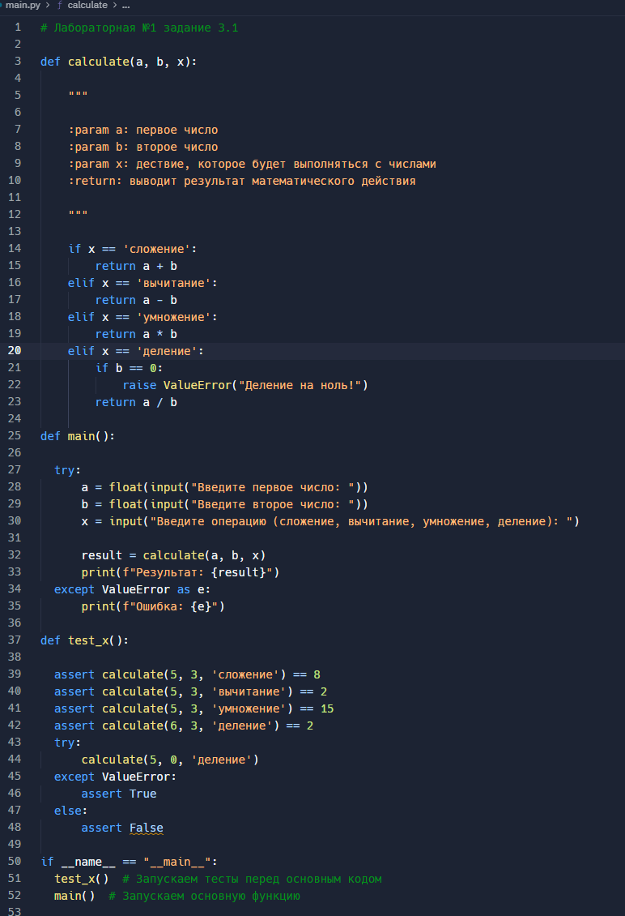

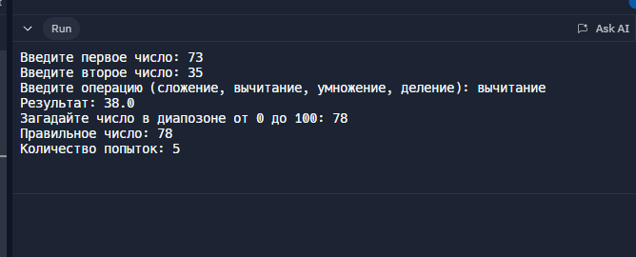

*Задание 3.2.*

